Муниципальное бюджетное общеобразовательное учреждение города Новосибирска
«Средняя общеобразовательная школа №122»
Адрес: г. Новосибирск, ул. Кропоткина, д. 132/2
телефон: 8 (383) 283-09-86
электронная почта: sc122.nsk@mail.ru
ПРОЕКТ

II Всероссийского педагогического конкурса

«ИКТ-КОМПЕТЕНТНОСТЬ ПЕДАГОГА В СОВРЕМЕННОМ
ОБРАЗОВАНИИ»
Тема «Эффективное использование сервисов Googlе для создания информационной образовательной среды школы»

Разработчики проекта:
Бронова Елена Александровна
учитель информатики
первой квалификационной категории
Усова Ирина Сергеевна
учитель химии
высшей квалификационной категории

г. Новосибирск
2021
Оглавление
ВВЕДЕНИЕ 3
ТЕОРЕТИЧЕСКАЯ ЧАСТЬ 5
ПРАКТИЧЕСКАЯ ЧАСТЬ 13
ЗАКЛЮЧЕНИЕ 21
СПИСОК ИСТОЧНИКОВ 22
ПРИЛОЖЕНИЕ 1. Анкетирование учителей 23
ПРИЛОЖЕНИЕ 2. Анкетирование родителей 26
ПРИЛОЖЕНИЕ 3. Анкетирование учащихся 27

ВВЕДЕНИЕ
Американский футуролог и публицист Элвин Тоффлер в своей книге «Шок будущего» писал: «Через три коротких десятилетия, отделяющих сегодняшний день от XXI в., миллионы простых, психологически нормальных людей окажутся в резком конфликте с будущим». Действительно, сейчас мы оказались в так называемом VUCA-мире, который описывается как нестабильный (volatile), неопределенный (uncertain), сложный (complex) и неоднозначный (ambiguous).
Мы переживаем шок будущего, предсказанный Э. Тоффлером еще в 1970-х: когда будущее наступает быстрее, чем мы успеваем к нему приспособиться. Человеку же свойственна инерционность мышления, которая в обычной жизни является нормальным фактором, но в кризисной приводит к промедлению с принятием решений.
Пандемия коронавируса стала самым серьезным вызовом, с которым человечество столкнулось в XXI веке. Карантин заставил людей во всём мире кардинально изменить свой образ жизни и перестроиться на дистанционную форму работы. Не стала исключением и школа: 4 четверть 2019/2020 года прошла в формате «дистанционки», во 2 четверти 2020/2021 года обучающиеся 6-10 классов обучаются в заочной форме. Поэтому педагогам пришлось полностью менять формат привычных занятий, осваивать новые технологии, чтобы организовать учебный процесс.
За период удалённого обучения учителя столкнулись с рядом проблем, которые значительно усложнили образовательный процесс. Какие использовать каналы для обмена информацией? Какие выбрать платформы для обучения? Как выбрать эффективную онлайн-площадку? Как провести урок так, чтобы по своей сути онлайн-урок оставался тем же традиционным уроком, но проводимым в режиме онлайн-трансляции и с соблюдением учителем всех требований к традиционному уроку: ученики должны видеть и слышать учителя, задавать свои вопросы, участвовать в опросах, тестах и т. д.
Цель: сформировать единое образовательное пространство образовательного учреждения для обучения в дистанционном и смешанном режиме
Целевая аудитория: администрация и педагогические коллективы ОУ общего и профессионального образования.
Задачи:
1. Изучить сервисы для создания информационной образовательной среды школы.
2. Разработать кейс для учащихся c помощью сервисов Google.
3. Внедрить разработку в практическую деятельность учителей ОУ.

ТЕОРЕТИЧЕСКАЯ ЧАСТЬ

Непрерывное развитие сферы образования ведет к появлению в педагогике новых определений для уточнения значений уже существующих понятий. Связано это с широким развитием инновационных технологий, обусловленных проникновением в образовательную сферу средств информатизации.
В литературе, посвященной информатизации образования, очень часто в настоящее время встречаются такие термины, как «информационное пространство», «информационно-образовательное пространство», «информационная среда», «информационно- образовательная среда». Рассмотрим термин «информационно- образовательная среда» (ИОС), который сегодня обозначает новую сущность интеграции образовательной и информационной сред.
Понятие ИОС сегодня трактуется по-разному.
По мнению С.Л. Атанасяна, С.Г. Григорьева, Гришкуна В.В. это «основанная на использовании компьютерной техники программно- телекоммуникационная среда, реализующая едиными технологическими средствами и взаимосвязанным содержательным наполнением качественное информационное обеспечение школьников, педагогов, родителей, администрацию учебного заведения и общественность».
Беляев Г.Ю. считает, что это – «системно организованная совокупность информационного, технического и учебно-методического обеспечения, неразрывно связанная с человеком как субъектом образовательного пространства».
Наливалкин А.Ю. считает, что это «систематизированный набор педагогических (учебно-методических), технических, организационных, информационных условий, направленных на учебный процесс и его участников».
Солдаткин В.И. описывает ИОС как «единое информационно- образовательное пространство, построенное с помощью интеграции информации на традиционных и электронных носителях, компьютерных телекоммуникационных технологиях взаимодействия, включающее в себя распределенные базы данных, виртуальные библиотеки, учебно- методические комплексы и расширенный аппарат дидактики» [4].
Большинство педагогов рассматривают ИОС как технологию, способную организовать индивидуальную и совместную работу педагога и студентов, а также интегрировать различные формы и стратегии освоения знаний по учебной дисциплине, направленные на развитие целенаправленной самостоятельной познавательной деятельности.
Информационная среда по предмету должна являться составной частью среды процесса обучения в вузе.
Любая ИОС характеризуется ресурсами: образовательными, информационными, техническими. Это может быть:
- учебная информация (дидактическая, методическая, справочная, нормативная, организационная и др.),
- материалы для проведения контролирующих мероприятий (анкеты, опросы, тесты и пр.),
- компьютерные средства (автоматизации измерений, контроль знаний) и т.п.
Для реализации информационной образовательной среды сегодня используются разные средства. Одним из перспективных направлений использования современных информационных технологий в области реализации ИОС являются облачные технологии. Под облачными технологиями (от англ. Cloud computing) мы будем понимать «технологии распределенной обработки данных, в которой компьютерные ресурсы и мощности предоставляются пользователю как интернет-сервис». В качестве облачных технологий сегодня широко применяются такие, как SkyDrive, Dropbox, Google Drive, Яндекс.Диск и пр.
В настоящее время существует множество онлайн платформ для обучения.

Skype - бесплатное проприетарное программное обеспечение с закрытым кодом, обеспечивающее текстовую, голосовую и видеосвязь через Интернет между компьютерами, опционально используя технологии пиринговых сетей, а также платные услуги для звонков на мобильные и стационарные телефоны. Является первой популярной платформой для организации онлайн-обучения, работающей с 2003 года. Многие курсы повышения квалификации учителей в области интернет образования построены на освоении платформы Skype. Выступает вариантом Интернет-телефонии - вы звоните собеседнику и общаетесь с ним на интересующую вас тему;
Zoom - это аналог вышеописанной платформы, который изначально разрабатывался для проведения видеоконференций на нескольких участников. Бесплатная версия позволяет вести видеоконференции с участием людей в количестве 100 человек, но с ограничением в 40 минут;
Фоксфорд – онлайн-школа для учеников 1−11 классов, учителей и родителей. Занятия ведут преподаватели МГУ, МФТИ, ВШЭ и других ведущих вузов страны.Для учителей проводятся курсы повышения квалификации и профпереподготовки, а для родителей — открытые занятия о воспитании и развитии детей. Проект входит в состав «Нетология-групп» и является резидентом «Сколково». Платформа является платной;
Урок цифры – проект необычных уроков программирования и обучения цифровым навыкам, который продолжает традиции акции «Час кода» (акция для вдохновения учеников осваивать программирование) хорошая платформа, легкая и понятная в применении и обучении, но ее недостатком является узкая направленность и малый выбор изучаемого материала;
Учи ру - Российская онлайн-платформа, где учащиеся из всех регионов России изучают школьные предметы в интерактивной форме. Хорошая платформа, удобная, бесплатная. Примеры дистанционного обучения показали, что платформа не готова к большому наплыву участников и начала зависать;
Moodle - Система управления курсами, также известная как система управления обучением или виртуальная обучающая среда. Является аббревиатурой от Modular Object-Oriented Dynamic Learning Environment. Представляет собой свободное веб-приложение, предоставляющее возможность создавать сайты для онлайн-обучения.
Google Сlassroom - Бесплатный веб-сервис, разработанный Google для школ, который призван упростить создание, распространение и оценку заданий безбумажным способом. Основная цель Google Класс - упростить процесс обмена файлами между учителями и учениками.
Discord - Проприетарный бесплатный мессенджер с поддержкой VoIP, видеоконференций, предназначенный для использования различными сообществами по интересам, наиболее популярен у геймеров и учащихся.
Mail.ru - Русскоязычный интернет-портал, принадлежащий технологической компании Mail.ru Group. Объединяет главную страницу сайта и тематические проекты, служит единой «точкой входа» для принадлежащих компании интернет-служб - почты, поиска, социальной сети «Мой мир», облачного сервиса, мессенджеров «Агент Mail.ru» и ICQ.
Корпорация Google разрабатывает и предоставляет множество приложений и сервисов, доступ к которым возможен в окне любого браузера при наличии подключения к Интернету. Исходя из публикаций, наиболее востребованными в образовательном сообществе, являются следующие сервисы Google:
- Google Docs – онлайн-офис для создания документов разного типа (текст, электронная таблица, база данных, форма, и т.п.),
- Gmail – бесплатная электронная почта (для общения участников проекта),
- Google Maps – набор карт для определения местоположения,
- Google Sites – вики-технология,
- Google Translate – переводчик документов и текстов,
- Google ArtProject – интерактивные музеи мира,
- YouTube – видеохостинг (для просмотра видеоуроков и различных инструкций),
- Google Knol – вики-энциклопедия и другие.
Перечисленные выше Google-сервисы имеют следующие возможности их применения в образовательном процессе:
- Выполнение совместных проектов в группах или динамических парах: подготовка текстов презентаций и документов, совместная работа с документами в режиме реального времени с другими соавторами, публикация результатов своей работы в Интернете в виде веб-страниц, выполнение практических заданий на обработку информационных объектов различных видов: форматирование, редактирование текста, создание таблиц и схем в текстовом редакторе, рисунков и схем в графическом редакторе. Доступ к созданным объектам может быть определен самим преподавателем (для чтения или просмотра, редактирования).
- Обмен информацией и документами для учебного процесса, для работы и общения друг с другом, а также с преподавателями: консультирование по проектам и сообщениям, с самостоятельными работами различного характера, проверка индивидуального домашнего задания, проведение анкет, опросов, тестов. Такую возможность предоставляют: Гугл-диск, электронная почта, блоги, чаты или форумы.
- Наличие инструментов для индивидуальной и совместной деятельности. Часть Google-сервисов ориентирована на сетевое взаимодействие людей (сотрудничество, общение друг с другом). Систематическая практика использования новых информационных средств позволяет выработать новый стиль поведения и общения, позволяет использовать педагогические и организационные решения учебных ситуаций.
Указанные выше возможности позволяют сделать процесс обучения открытым для всех участников образовательного процесса – учеников, преподавателей и для родителей. Преподаватель осваивает способы создания документов, электронных таблиц, презентаций, форм на облачном хранилище данных. От него требуется совершенствование информационно-коммуникационных компетенций в области приемов работы с облачными технологиями, позволяющих организовывать учебный процесс в информационной образовательной среде на основе выбранных сервисов. Ученик на основе созданных учителем дидактических и методических материалов выполняет задания. Преподаватель и родители могут анализировать работы, просматривать выполнение заданий.
Нормативно-правовой основой реализации дистанционного обучения в системе общего образования является Федеральный закон «Об образовании в Российской федерации», принятый Государственной думой 21.12.2012.
Законом установлен новый формат получения образования - электронное обучение, а также расширено нормативное регулирование получения образования с использованием дистанционных образовательных технологий.
Согласно статье 16 под электронным обучением понимается организация образовательного процесса с применением содержащейся в базах данных и используемой при реализации образовательных программ информации и обеспечивающих ее обработку информационных технологий, технических средств, а также информационно-телекоммуникационных сетей, обеспечивающих передачу по линиям связи указанной информации, взаимодействие участников образовательного процесса.
Дистанционное обучение занимает всё большую роль в модернизации образования. Согласно приказу 137 Министерства образования и науки РФ от 06.05.2005 «Об использовании дистанционных образовательных технологий», итоговый контроль при обучении с помощью ДОТ (дистанционных образовательных технологий) можно проводить как очно, так и дистанционно. Госдума РФ рассматривает проект поправок к закону об образовании, связанных с дистанционным обучением.
Федеральным законом Российской Федерации от 28.12.2012 № 11-ФЗ внесены изменения в Закон Российской Федерации «Об образовании» в части применения электронного обучения, дистанционных образовательных технологий, которые теперь могут применяться при реализации образовательных программ независимо от форм получения образования. А в национальной образовательной инициативе «НАША НОВАЯ ШКОЛА» сказано, что «широкое распространение должна получить деятельность заочных и очно - заочных школ для старших школьников, позволяющих им независимо от места проживания осваивать программы профильного обучения по самым различным направлениям».
По прогнозам ЮНЕСКО в XXI в. учащиеся средней школы будут проводить в школе лишь 30 –40 % времени, 40% будет отведено на дистанционное обучение, а остальное время на самообразование. Отсюда понятен повышающийся интерес к дистанционному обучению.
В рамках проведения занятий по предметам в нашем ОУ реализована работа с помощью информационной образовательной среды средствами Google-сервисов.
Положительные аспекты образовательной среды:
- наличие обратной связи “учитель- ученик”;
- визуализация учебной информации (как в режиме он-лайн, так и в автономном режиме) средствами сетевых сервисов;
- хранение больших объемов данных различных форматов (облако);
- создание новых форм учебного процесса (групповая удаленная работа в режиме реального времени с использованием дополнительных программ, например, Plickers);
- создание совместных проектов;
- проведение промежуточной аттестации учащихся (тесты, опросы).

Информационная образовательная среда, созданная различными информационными средствами, позволяет повысить мотивацию на освоение средств и методов обработки информации, а также дает возможность эффективно применять их в образовательно-воспитательной работе, подготавливает обучаемого к самостоятельной деятельности в условиях развития средств современной коммуникации, дает толчок к развитию его коммуникативных способностей.
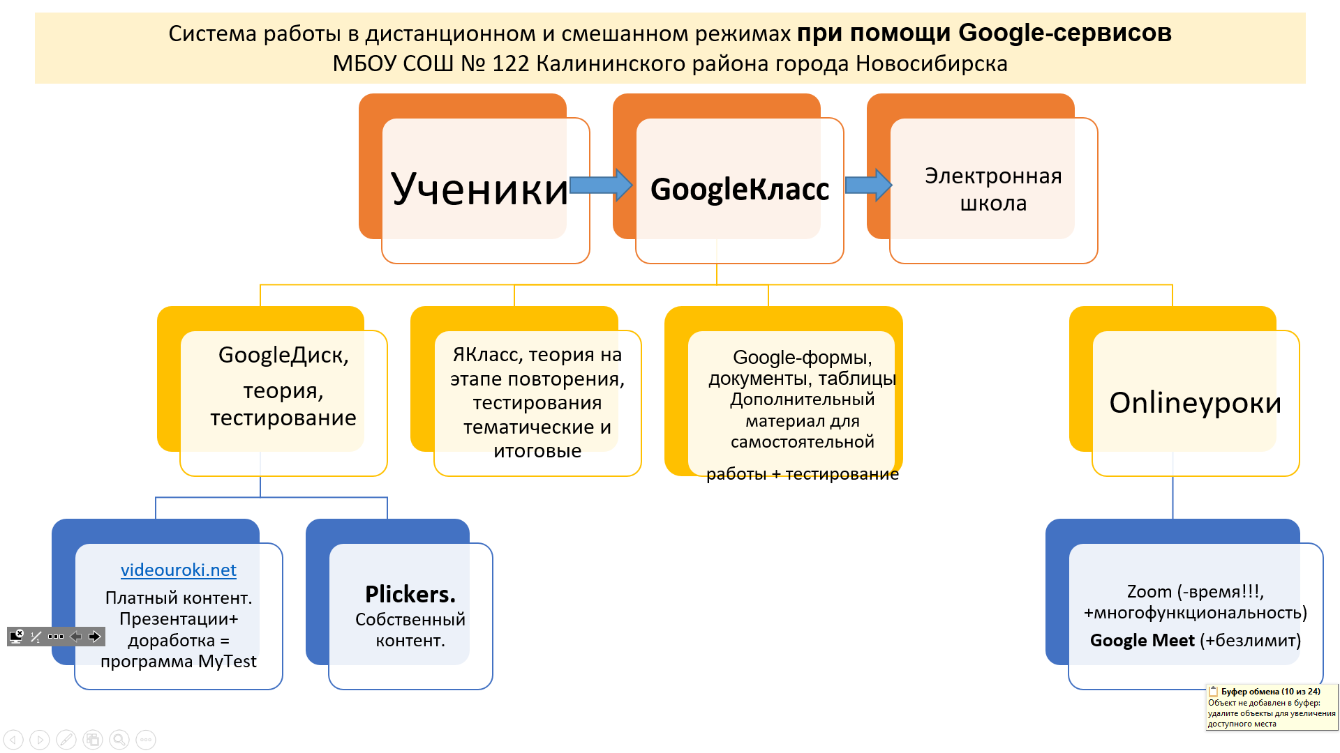
Рис. 1. Система работы в дистанционном и смешанном режимах при помощи Google-сервисов МБОУ СОШ № 122 Калининского района города Новосибирска
Анализ опросов учителей, родителей и учащихся по такой методике позволяет нам говорить о расширении возможностей информационной образовательной среды на основе использования Google-сервисов и инструментов сетевых сервисов. Приложение 1-3.
Такая форма работы может стать эффективным методом организации взаимодействия участников образовательного процесса в ОУ.

ПРАКТИЧЕСКАЯ ЧАСТЬ

Непрерывное развитие сферы образования ведет к появлению в педагогике новых определений для уточнения значений уже существующих понятий. Связано это с широким развитием инновационных технологий, обусловленных проникновением в образовательную сферу средств информатизации.
Сервисы Google — это набор web-инструментов, предназначенных для решения широкого круга повседневных бытовых и профессиональных задач.
Google Класс — это бесплатная интерактивная платформа от корпорации Google для создания и реализации дистанционных образовательных ресурсов. Для работы с сервисом «Google Класс» необходимы:
- Доступ в Интернет.
- Аккаунт Google.
- Желание.
Сервис «Google Класс» предоставляет для пользователей ряд базовых возможностей, среди которых можно выделить:
- Удобное добавление учащихся.
- Работа с несколькими курсами.
- Совместное преподавание.
- Использование дополнительных материалы.
- Удобное создание рабочих копий.
- Настройка заданий.
- Индивидуальные задания.
- Предварительная подготовка.
- Быстрые опросы.
- Настройка графического оформления курса.
- Централизованное хранение ресурсов.
- Отслеживание заданий для учащихся.
- Отслеживание задач для преподавателей.
- Систематизация курсов.
- Настройка оценок.
- Удобное выставление оценок.
- Интеграция с другими инструментами для преподавателей.
- Доступность в любое время.
- Работа в режиме реального времени.
- Ведение обсуждений.
- Управление обсуждениями.
- Совместная работа с материалами.
- Выведение контента на экраны учащихся.
- Доступность и безопасность.
- Единый вход.
- Настройка разрешений.
Важной особенностью «Google Класс» является возможность организации обучения людей с полным и частичным нарушением зрения — для них предусмотрены программы чтения с экрана. Например, для устройств iOS создан VoiceOver, а для Android — TalkBack. Google Класс, через организацию различных видов взаимодействия, позволяет сделать процесс обучения многосторонним и интерактивным.
Различают два варианта организации обучения в «Google Класс»:
- Преподаватель — Ученик;
- Преподаватель, Ученик, Куратор, Родитель, Администратор.
Для каждой категории пользователей в «Google Класс» определенны свои функциональные задачи для:
- преподавателей: создание курсов, заданий и управление ими, работа с оценками, комментирование работ в режиме реального времени.
- учащихся: отслеживание заданий и материала курса, обмен информацией и общение в ленте курса по электронной почте, сдача выполненных заданий, получение оценок и комментариев преподавателя.
- родителей: получение писем с информацией об успеваемости учащегося, в том числе о просроченных работах и заданиях, которые срочно нужно сдать.
- администраторов: создание, просмотр и удаление учащихся и преподавателей в рамках курсов, просмотр работ во всех курсах в домене.
Организация обучения на курсах может быть реализовано с использованием мобильного приложения «Класс», которое можно скачать в магазинах приложений AppStore и PlayMarket, или через web-версию сервиса.
Основные элементы интерфейса «Google Класс»:
Найти Google Класс достаточно просто, для этого необходимо открыть браузер Google Chrome (или любой другой браузер), и далее просмотреть меню приложений Google. Иконку «Google Класс» можно увидеть, нажав кнопку «Еще (More…)» (рис. 2).
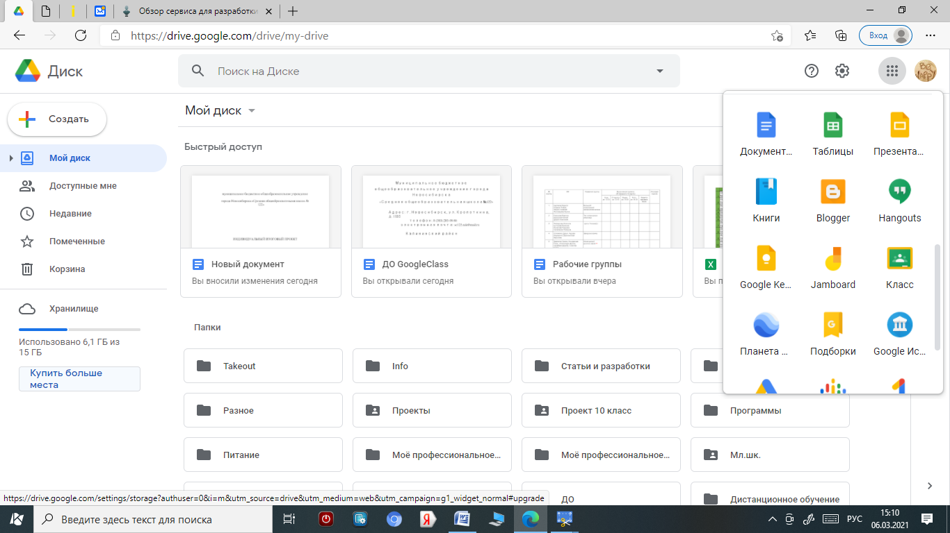
Рисунок 2. Основные элементы интерфейса «Google Класс»

После открытия приложения происходит вход в личный кабинет автора курса в «Google Класс», где можно начать создание нового курса или найти учебные курсы, к которым был дан доступ (рис. 3).

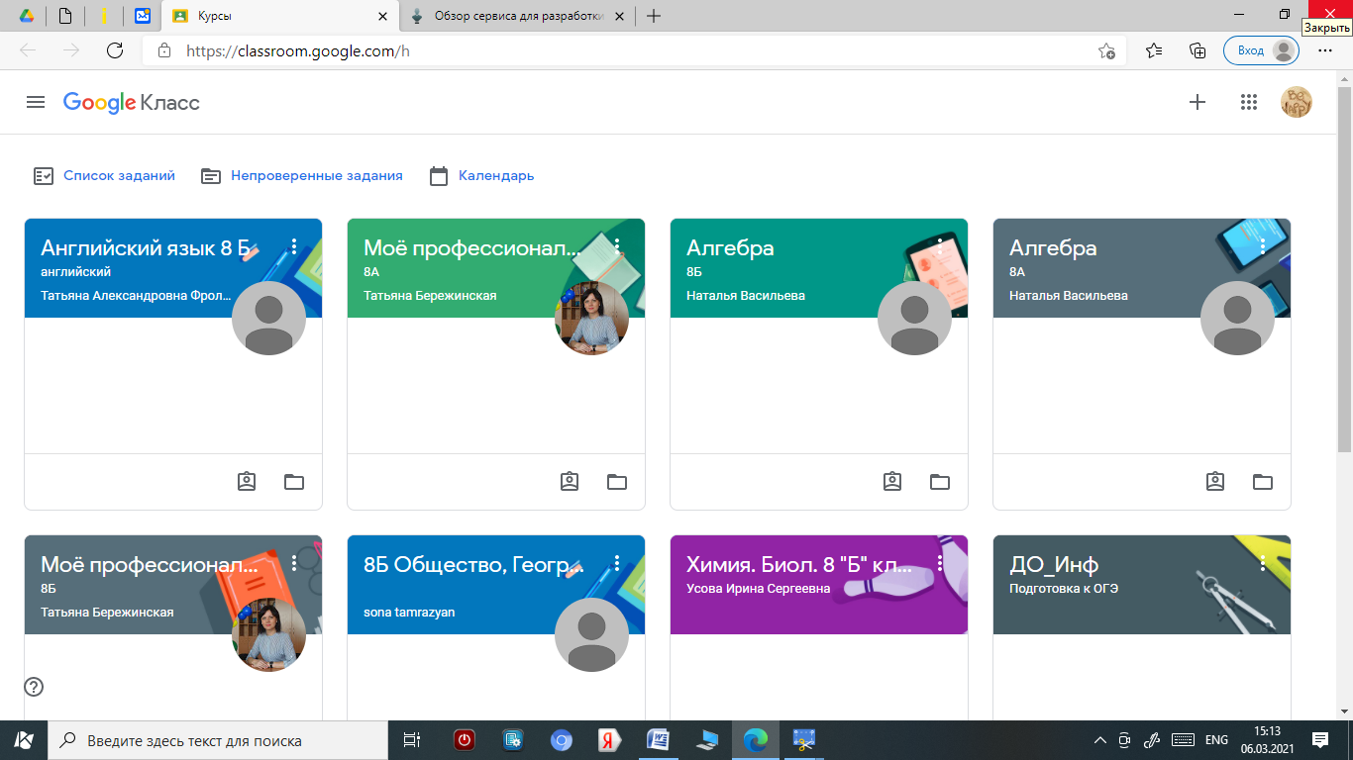
Рисунок 3. Учебные курсы ОУ

После создании курса доступны четыре основные вкладки: ЛЕНТА, ЗАДАНИЯ, ПОЛЬЗОВАТЕЛИ и ОЦЕНКИ. В ЛЕНТЕ (рис. 4) собирается и отображается актуальная информация по курсу: учебные материалы, объявления, задания и комментарии пользователей.
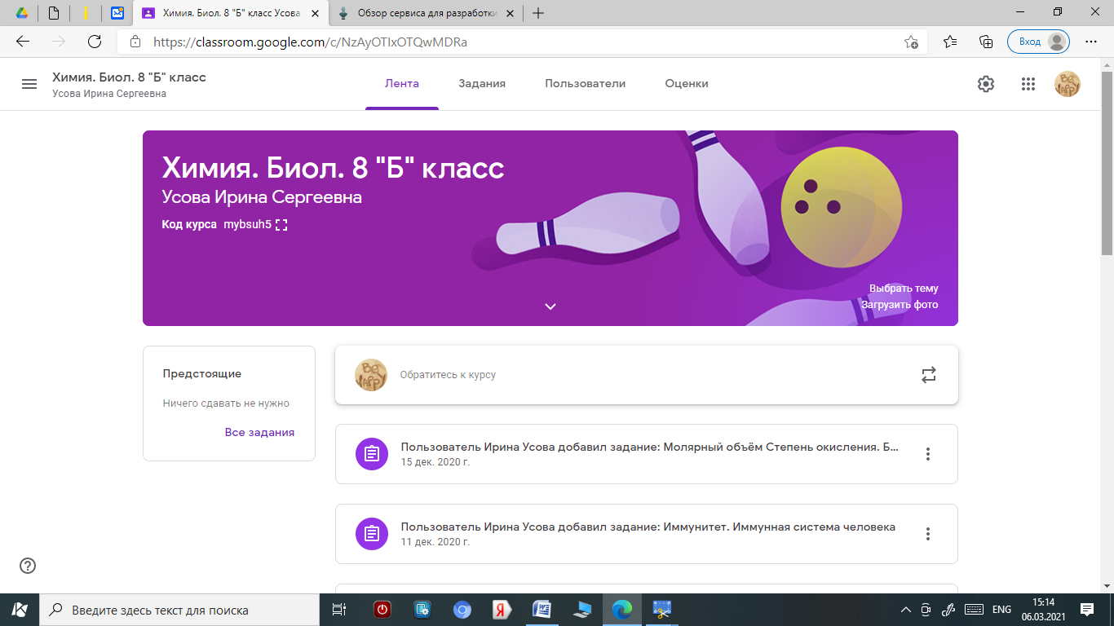
Рисунок 4. Основные вкладки
События, происходящие в курсе, отображаются в ленте в той последовательности, в которой они были добавлены в курс. Вкладка ЗАДАНИЯ (рис. 5) позволяет добавить учебные материалы в курс и распределить задания по темам и в необходимой последовательности.

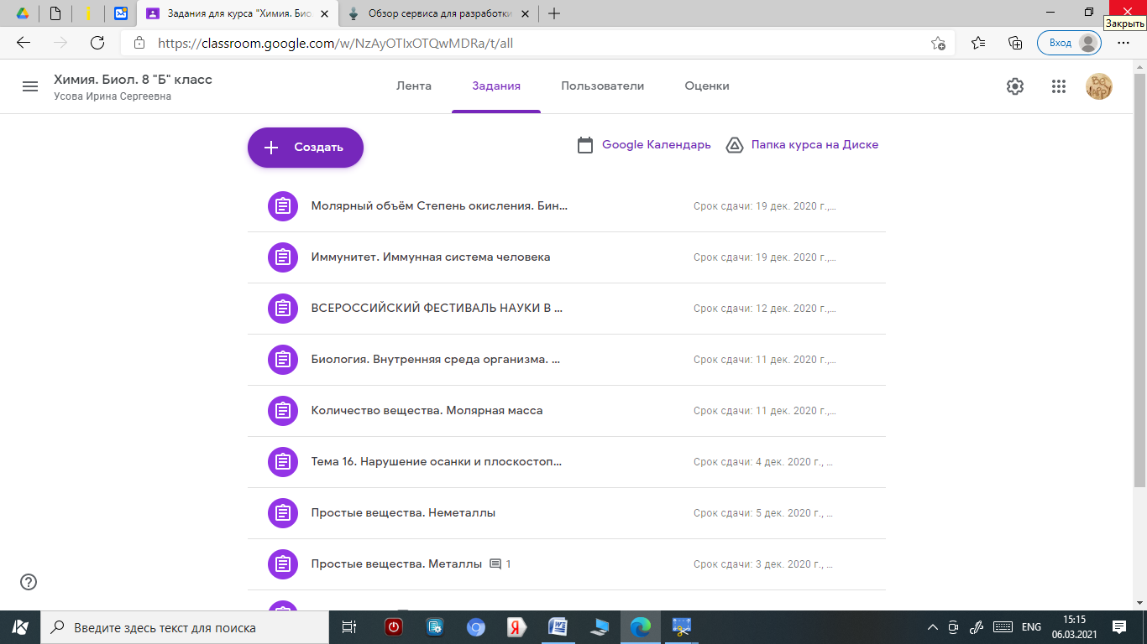
Рисунок 5. Задания
В разделе ПОЛЬЗОВАТЕЛИ (рис. 6) отображается список преподавателей и слушателей, присоединившихся к курсу по коду или добавленных вручную. Код курса можно найти, нажав на изображение шестерёнки, открывающей меню настроек мобильного приложения, либо во вкладке лента в web-версии сервиса.

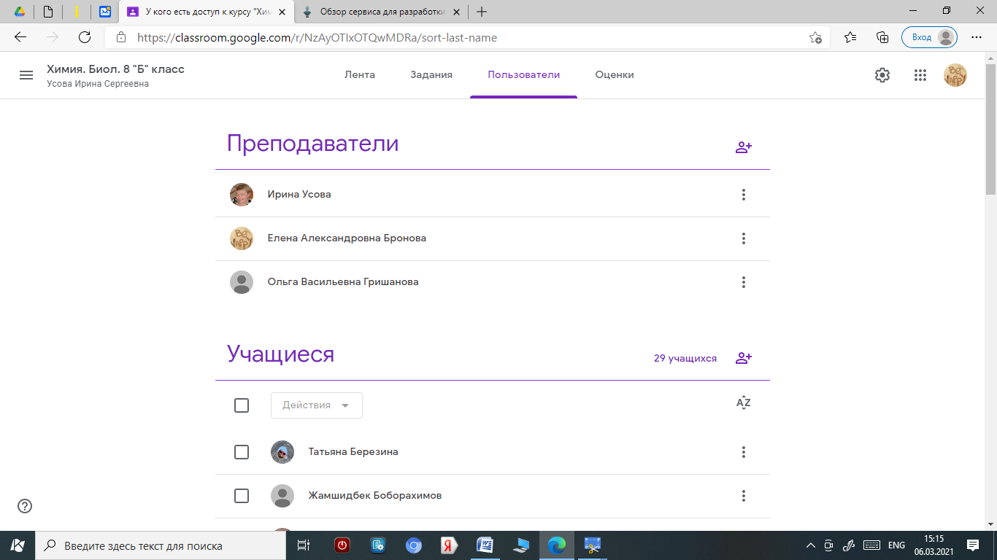
Рисунок 6. Пользователи
В разделе ОЦЕНКИ (рис. 7) отображается динамика освоения обучающимися курса, информация о назначенных, сданных/несданных работах обучающимися.
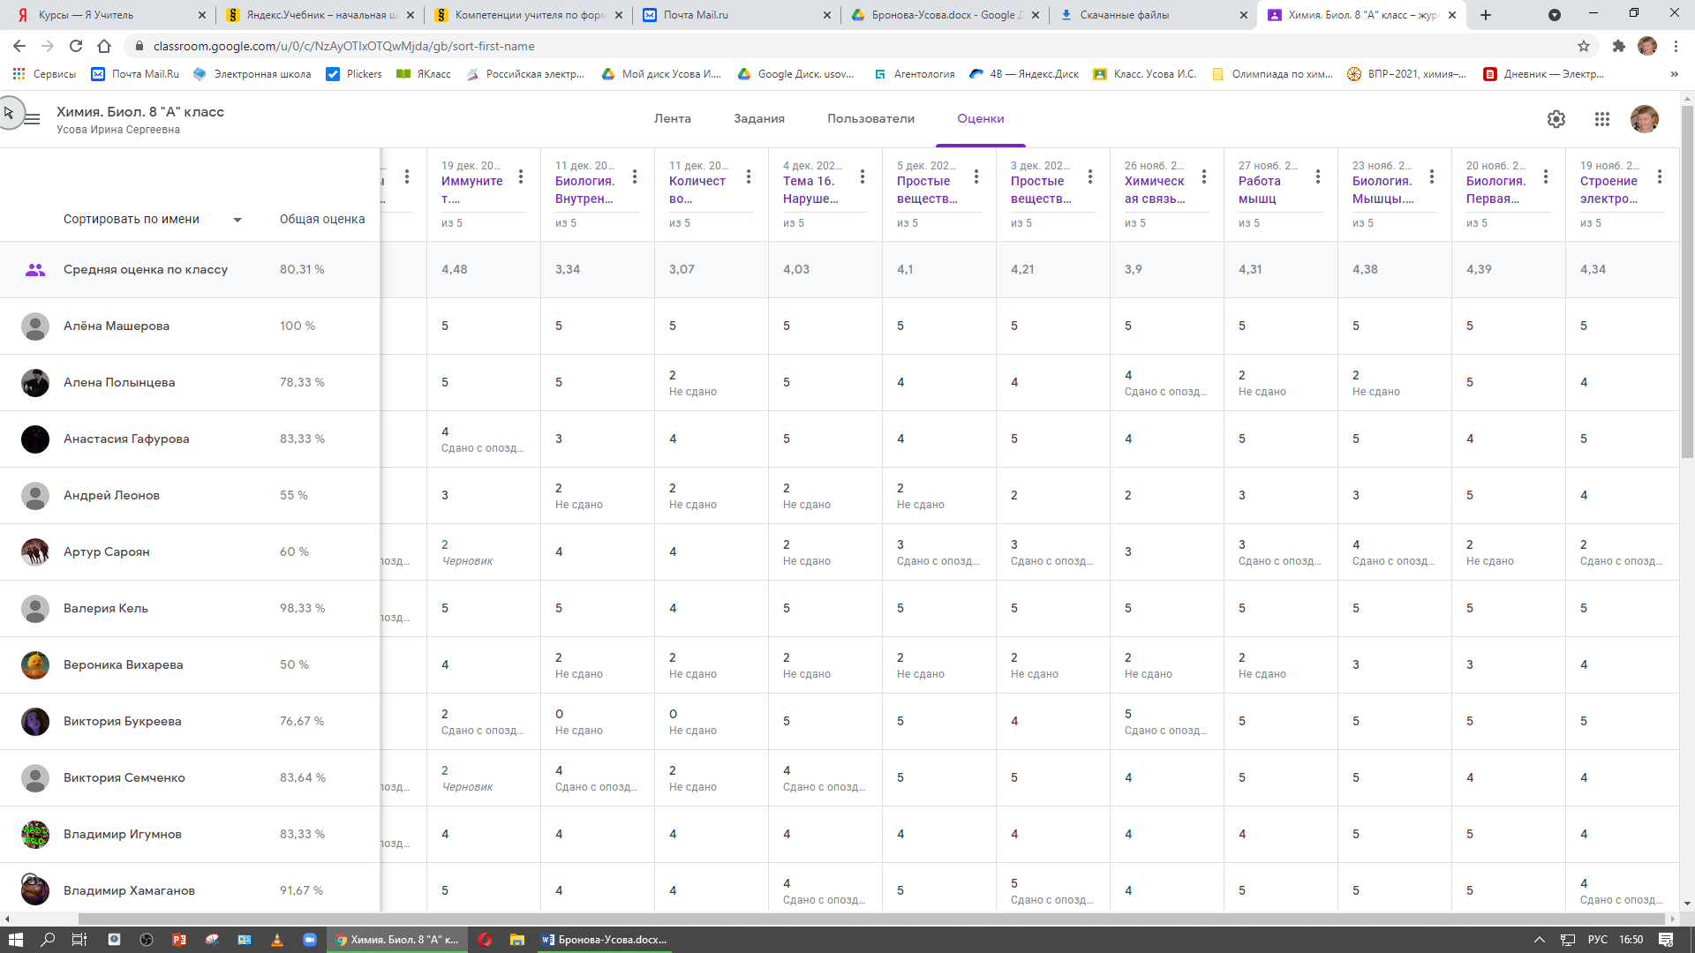

Рисунок 7. Оценки
В «Google Класс», благодаря высокой интеграции с другими сервисами Google и партнёров, возможно создание и использование различных видов заданий и контента. Возможна интеграция с сервисами создания текстовых документов, презентаций, таблиц и тестовых заданий. «Google Класс» обладает развитой справочной системой.
Недостатки сервиса «Google Класс»:
- В «Google Класс» отсутсвуют встроенные инструменты для проведения вебинаров, однако эта проблема решается достаточно просто. Преподаватель может использовать возможности YouTube или Google Hangouts, которые позволяют провести онлайн встречу с обучаемыми.
- Для личные аккаунтов «Google Класс», существуют ограничения по общему количеству участников курса (не более 250) и количеству подключаемых к курсу участников в один день (в один день могут присоединится только 100 человек).
Преимущества сервиса:
- Гибкая настройка создаваемого курса.
- Встроенные инструменты для организации проверки знаний слушателей. Бесплатность и доступность.
- В сервисе нет рекламы.
- Для проведения курсов можно пригласить до 20 преподавателей.
- Все материалы курса, в том числе задания, выполненные слушателями, хранятся в одном месте на Google Диске.
- Развитые средства коммуникации: между преподавателем и обучающимися, между обучающимися. Учащиеся могут просматривать задания, оставлять свои комментарии и задавать вопросы преподавателю.
- «Google Класс» имеет интеграцию с Google Диском, Документами, Календарем, Формами и Gmail.

ЗАКЛЮЧЕНИЕ

2020 год поставил перед ОУ и педагогами трудные, но разрешимые интеллектуальные задачи.
Мы много работали и продолжаем работать для своих учеников и понимаем, что существует множество различных сценариев обучения в классе, а теперь мы включили в свою работу разные формы дистанционного и смешанного обучения. Для повышения эффективности образовательной деятельности мы выбрали сервисы Google. Освоили инструментарий и помогли сделать это нашим ученикам.
Все участники образовательных отношений оценили наши совместные действия. Приложение 1-3.
Мы считаем, что цель работы, достигнутой и задачи выполнены, так как мы создали единое виртуальное образовательное пространство школы для обучения в дистанционном и смешанном режиме и предполагаем, что весь наш опыт будет востребован, т. к. с каждым годом все больше детей будет получать образование онлайн, а привычные офлайн-практики будут принимать все более и более цифровой вид.
.

СПИСОК ИСТОЧНИКОВ

- Атанасян, С.Л., Григорьев, С.Г., Гриншкун, В.В. Теоретические основы формирования информационной образовательной среды педагогического вуза // Информационная образовательная среда. Теория и практика: Бюллетень Центра информатики и информационных технологий в образовании Института содержания и методов обучения. Российской академии образования. М.: ИСМО РАО, 2007. Вып. 2. С. 7–17.
- Беляев. Г.Ю. Педагогическая характеристика образовательной среды в различных образовательных учреждениях / Г.Ю. Беляев. М.: ИЦКПС, 2000.
- Зинаков, В. И. Обзор сервиса для разработки дистанционных образовательных ресурсов «Google Класс» / В. И. Зинаков. — Текст : непосредственный // Молодой ученый. — 2020. — № 11 (301). — С. 20-24.
- Наливалкин, А.Ю. Анализ понятия информационно-образовательной среды // Вестник РМАТ. 2012. №1 (4). С.101-103.
- Основы открытого образования / Отв. ред. В.И. Солдаткин. Т. 1. Российский государственный институт открытого образования. М.: НИИЦ РАО, 2002.
- Дистанционное образование // Проблемы информатизации высшей школы. Бюллетень, 1995 г., № 3
- Дистанционное образование. Лекции http://www.iet.mesi.ru/dis/oglo.htm
- Открытое и дистанционное обучение: тенденции, политика и стратегии. – М.: Изд. ИНТ, 2004, с 13.
- Полат Е.С., Петров А.Е. Дистанционное обучение каким ему быть? http://distant.ioso.ru/library/publication/razvitie.htm
- Полат Е.С. Развитие дистанционной формы обучения в школьном образования.http://distant.ioso.ru/library/publication/concept.htm
- Полат Е.С. Дистанционное обучение: организационные и педагогические аспекты. http://distant.ioso.ru/library/publication/6.htm
- Тихомиров В.П. ДО: история, экономика, тенденции.//Дистанционное обучение 1997. №2. С. 69

ПРИЛОЖЕНИЕ 1. Анкетирование учителей

УВАЖАЕМЫЕ ПЕДАГОГИ!

Просим вас принять участие в анкетировании.
Правила работы над анкетой:
• Внимательно прочитайте вопрос и предлагаемые варианты ответа на него.
• Выбирайте ответ, который в наибольшей степени совпадает с вашим собственным мнением.
• В одних случаях надо отметить только ОДИН ответ, в других – можно отметить НЕСКОЛЬКО ответов. Будьте внимательны!
1. Ваш пол
-женский 27
-мужской 3

2. Ваше образование
-Среднее профессиональное 0
-Высшее профессиональное 30

3. Ваш стаж педагогической работы
-до 3-х лет 0
-3-5 лет 1
-6-10 лет 4
-11-15 лет 5
-16-20 лет 4
- 21-25 лет 4
-свыше 25 лет 12

4. Ваша специальность (преподаваемый предмет)
-Учитель предметов гуманитарного цикла 15
-Учитель математики и предметов естественнонаучного цикла 7
-Учитель информатики 1
-Учитель других предметов (ИЗО, музыка, физкультура, ОБЖ и др.) 7

5. Имеете ли вы дома компьютер?
-Да, персонально мой 14
-Да, но не персональный 16
-Нет 0

6. Имеете ли вы дома выход в Интернет?
-Да 30
-Нет 0

- Как вы оцениваете свои навыки работы в различных программах и Интернете?
 | высоко | средне | низко
Обработка фото и видеоматериалов | 2 | 20 | 8
Владение поисковыми сервисами Интернет | 20 | 4 | 0
Владение системами обмена мгновенных сообщений (Skype, Zoom,Discord и т.д.) | 18 | 6 | 0
Техническая подготовка к онлайн уроку | 20 | 4 | 0
Проведение онлайн урока | 20 | 4 | 0

8. Какие платформы вы используете при дистанционном обучении?
1. Discord 2
2. Zoom 21
3. Google Meet 7

9. При планировании урока с использованием Google-сервисов у вас возникают следующие затруднения (можно отметить несколько вариантов):
-отбор содержания урока 20
-выбор формы организации дистанционного взаимодействия 4
-выбор электронного образовательного ресурса (ЭОР) 8
-технические проблемы в использовании оборудования и программного обеспечения 24
-недостаточное владение интернет-технологиями 4
-выбор контрольно-измерительных материалов 20

- Вам хотелось бы повысить уровень мастерства (можно отметить несколько вариантов):

-конструировать урок с использованием электронных ресурсов - 10
-создавать собственные электронные ресурсы к уроку - 24
-использовать сервисы Google для организации взаимодействия с обучающимися - 15

11. Заметили ли Вы изменение отношения к учебе у обучающихся?
-Да - 26
-Нет - 4
- если «да», то коротко опишите _________________________________________________

12. Сколько времени занимает подготовка к проведению уроков?
- 1 час 0
- от 1 до 3 часов; 18
- от 3 и больше часов 12

13. Сколько времени занимает проверка самостоятельных работ учащихся?

- 1 час; 6
- от 1 до 3 часов; 15
- от 3 и больше часов 9

Спасибо за участие в анкетировании!

ПРИЛОЖЕНИЕ 2. Анкетирование родителей

Уважаемые родители!

Спасибо, что согласились дать интервью!

Просим вас высказать свое мнение по поводу работы школы и учителей при организации дистанционного обучения при помощи Google-сервисов в целях повышения качества образования.
Ваша точка зрения важна для нас!

1. В каком классе учится Ваш ребенок?
9 кл. 35
10 кл. 30
2. Удовлетворены ли Вы качеством дистанционного обучения при помощи Google-сервисов?
а) да 10
б) нет
в) не знаю 55
3. Какие сложности вы бы хотели отметить при дистанционном обучении?
а) отсутствие непосредственного общения с учителем 60
б) отсутствие общения с одноклассниками 58
в) недостаточное владение компьютерными технологиями 10
г) трудности в распределении времени (на учебу, на отдых) 60
д) нет никаких трудностей 0
4. Всегда ли удается связаться с учителем - предметником и получить от него ответ?
- да 65
-нет 0
5. Сколько времени занимает выполнение самостоятельной работы?
а) 1 час 5
б) от 1 до 3 часов; 54
в) от 3 и больше часов. 6
6. Помогаете ли Вы ребенку при дистанционном обучении?
а) да 5
б) нет 25
в) иногда 35
7. Думаете ли Вы, что ребенок научился новым навыкам работы с информационной технологией?
а) да 51
б) нет 14
8. Заметили ли Вы, у ребенка повышения уровня самоорганизации, самодисциплины?
а) да 43
б) нет 22

Спасибо за ответы!

ПРИЛОЖЕНИЕ 3. Анкетирование учащихся

Дорогой ученик (6-11 классы)!
Целью анкеты является выявление субъективной оценки обучающихся в эффективности дистанционного обучения при помощи Google-сервисов.
Вам предлагается ответить на представленные вопросы. Обведите вариант выбранного Вами ответа кружком, где вариантов ответа нет, впишите свой ответ.
Просим Вас принять участие в нашей анкете потому, что нам ВАЖНО мнение каждого из Вас.
Вопросы анкеты

1. Легко ли Вам обучаться дистанционно?
а) да 87
б) нет 83
2. Нравится ли Вам такая форма обучения?
а) да 125
б) нет 45
3. Как Вы можете оценить свои успехи в обучении при помощи дистанционных технологий?
а) высоко 44
б) средне 120
в) низко 6
4. Сколько времени занимает выполнение самостоятельной работы?
а) 1 час 54
б) от 1 до 3 часов 65
в) от 3 и больше часов 51
5. Всегда ли удается связаться с учителем - предметником и получить от него ответ?
а) да 165
б) нет 5
6. Помогают ли вам родители при дистанционном обучении?
а) да 46
б) нет 69
в) иногда 55
7. Какие трудности есть в дистанционном обучении? (можно отметить несколько вариантов)
а) отсутствие непосредственного общения с учителем 143
б) отсутствие общения с одноклассниками 126
в) недостаточное владение компьютерными технологиями 29
г) трудности в распределении времени (на учебу, на отдых) 112
д) нет никаких трудностей 16
е) другое _________________________________
8. Хотели бы Вы продолжать обучение с помощью дистанционных технологий?
а) да 17
б) нет 153
Почему?___________________________________________________

Большое спасибо за участие!

Атанасян, С.Л., Григорьев, С.Г., Гриншкун, В.В.
Беляев. Г.Ю.
Зинаков, В. И.

